Nguyễn Trần Hữu Đức 11_ĐH_CNPM1 MSSV: 1150080049

Môn: Phương pháp phát triển phần mềm hướng đối tượng

Bài tập buổi 5

**Thực hành 1**

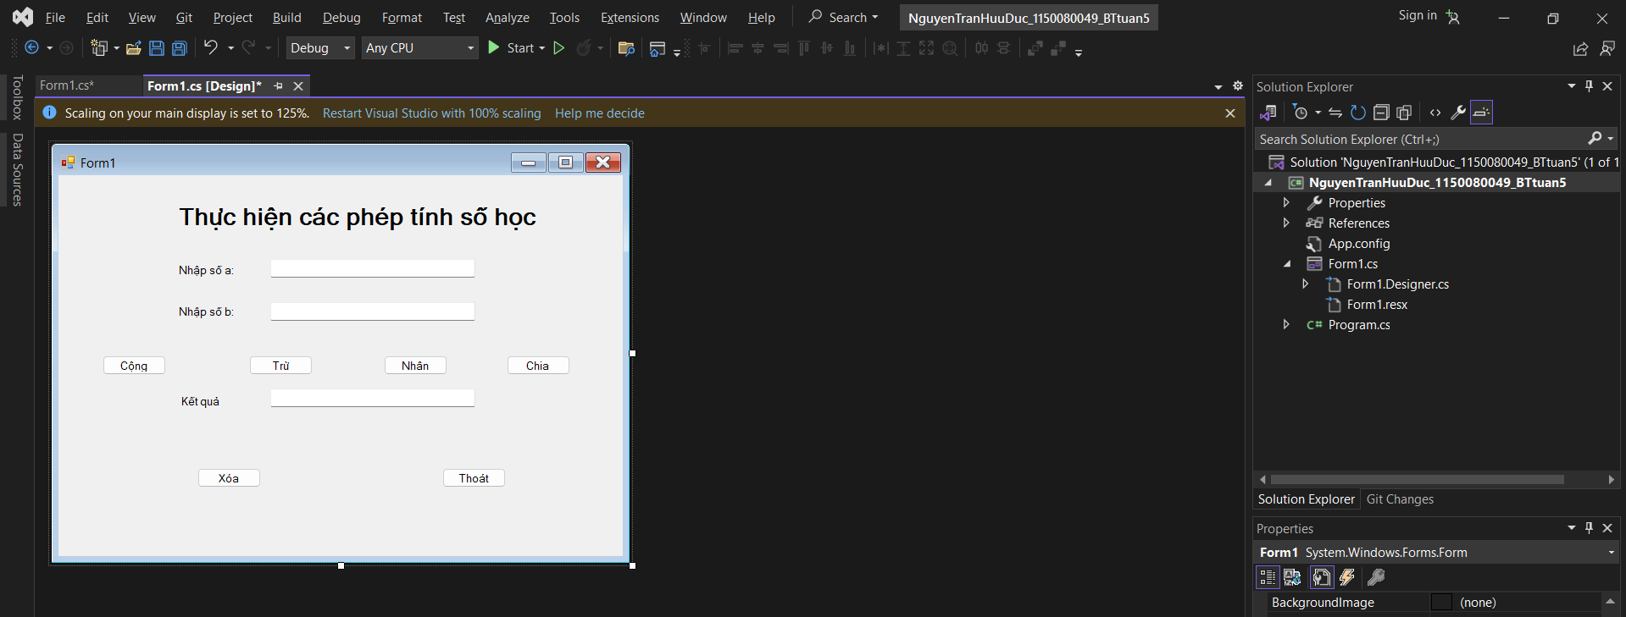

**Cộng**

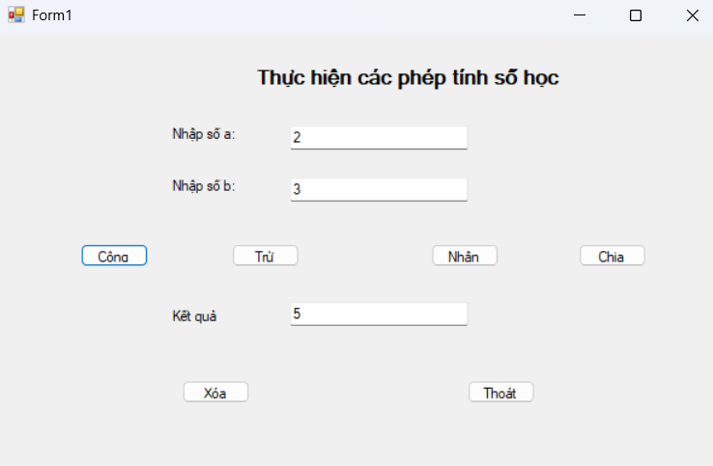

private void btnCong_Click(object sender, EventArgs e)

{

try

{

double a = Convert.ToDouble(txtA.Text.Trim());

double b = Convert.ToDouble(txtB.Text.Trim());

double tong = a + b;

txtKetQua.Text = tong.ToString();

}

catch (Exception ex)

{

MessageBox.Show(ex.Message, "Thông báo lỗi!", MessageBoxButtons.OKCancel);

}

}

**Trừ**

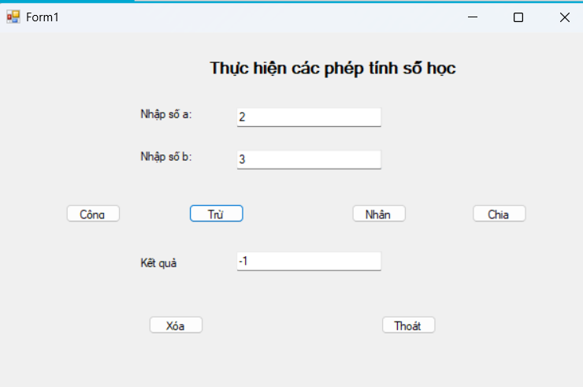

private void btnTru_Click(object sender, EventArgs e)

{

try

{

double a = Convert.ToDouble(txtA.Text.Trim());

double b = Convert.ToDouble(txtB.Text.Trim());

double hieu = a - b;

txtKetQua.Text = hieu.ToString();

}

catch (Exception ex)

{

MessageBox.Show(ex.Message, "Thông báo lỗi!", MessageBoxButtons.OKCancel);

}

}

**Nhân**

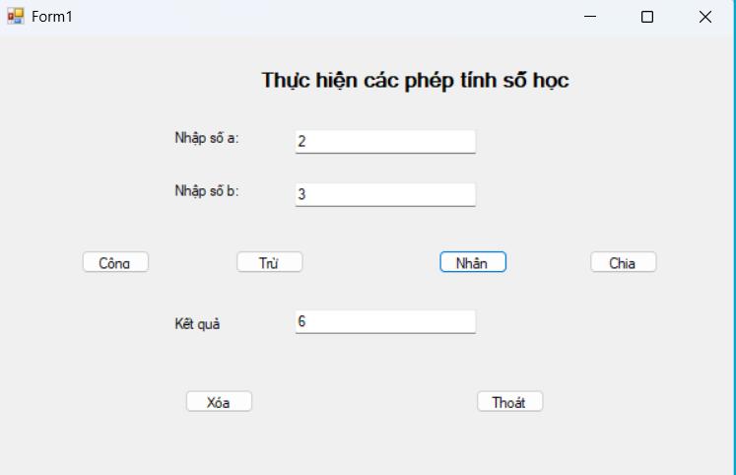

private void btnNhan_Click(object sender, EventArgs e)

{

try

{

double a = Convert.ToDouble(txtA.Text.Trim());

double b = Convert.ToDouble(txtB.Text.Trim());

double tich = a * b;

txtKetQua.Text = tich.ToString();

}

catch (Exception ex)

{

MessageBox.Show(ex.Message, "Thông báo lỗi!", MessageBoxButtons.OKCancel);

}

}

**Chia**

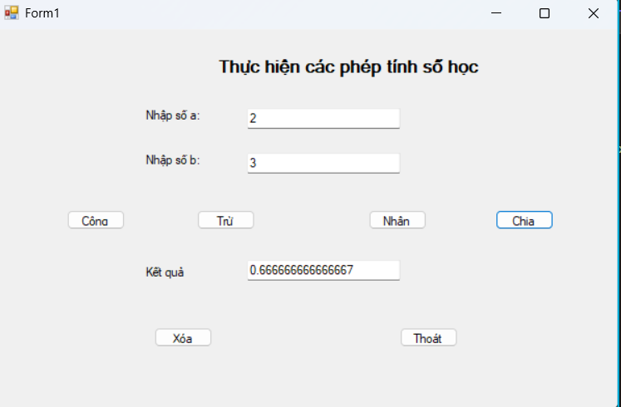

private void btnChia_Click(object sender, EventArgs e)

{

try

{

double a = Convert.ToDouble(txtA.Text.Trim());

double b = Convert.ToDouble(txtB.Text.Trim());

if (b == 0)

{

MessageBox.Show("Mẫu số không được phép bằng 0. Nhập lại!");

txtB.Text = "";

txtB.Focus();

return;

}

double thuong = a / b;

txtKetQua.Text = thuong.ToString();

}

catch (Exception ex)

{

MessageBox.Show(ex.Message, "Thông báo lỗi!", MessageBoxButtons.OKCancel);

}

}

**Xóa**

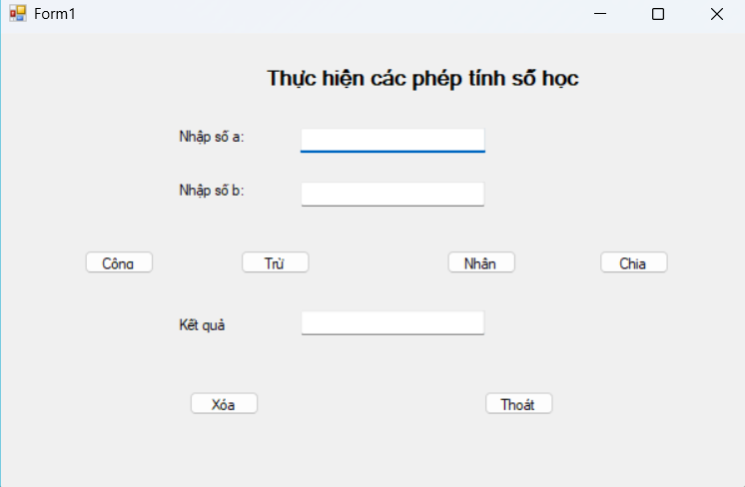

private void button5_Click(object sender, EventArgs e)

{

txtA.Clear();

txtB.Clear();

txtKetQua.Clear();

txtA.Focus();

}

**Thoát**

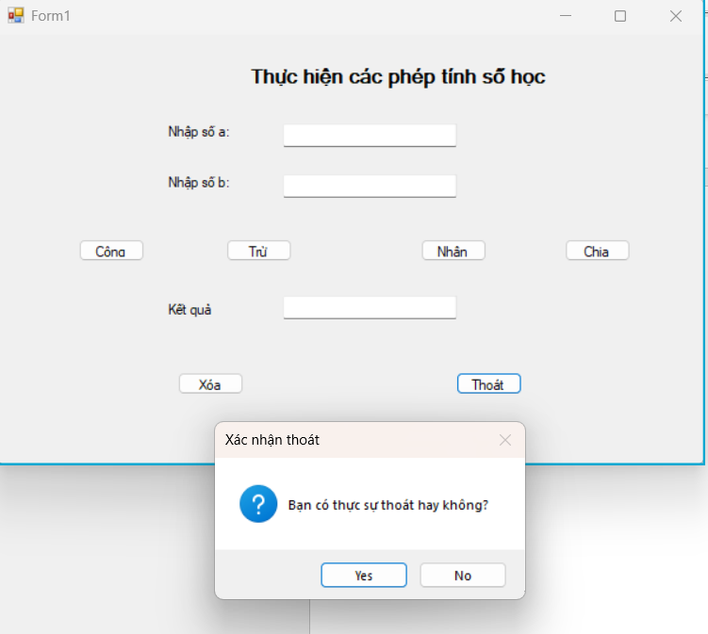

private void button6_Click(object sender, EventArgs e)

{

DialogResult result = MessageBox.Show("Bạn có thực sự thoát hay không?",

"Xác nhận thoát",

MessageBoxButtons.YesNo,

MessageBoxIcon.Question);

if (result == DialogResult.Yes)

{

this.Close();

}

}

**Áp dụng 1**

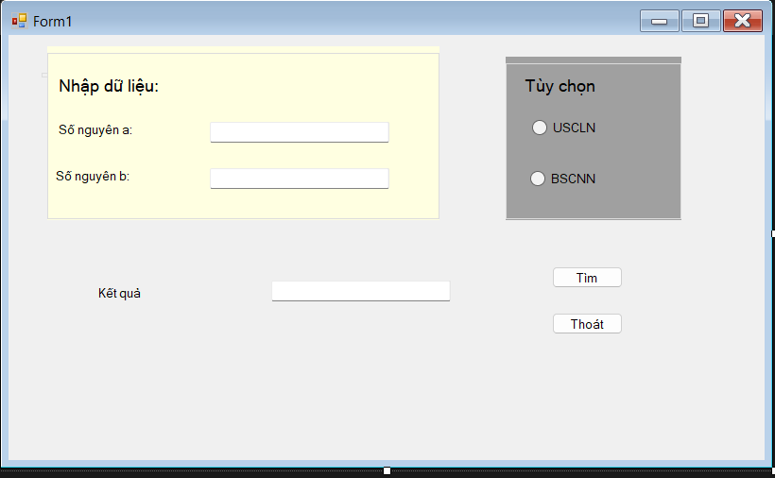

**USCLN**

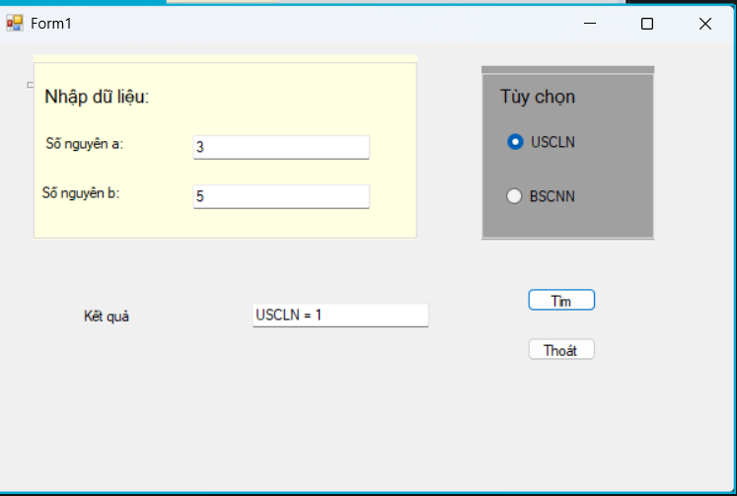

private int USCLN(int a, int b)

{

while (b != 0)

{

int temp = b;

b = a % b;

a = temp;

}

return a;

}

**BSCNN**

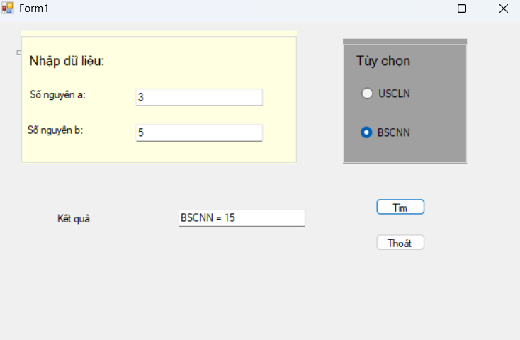

private int BSCNN(int a, int b)

{

return (a * b) / USCLN(a, b);

}

**Thoát**

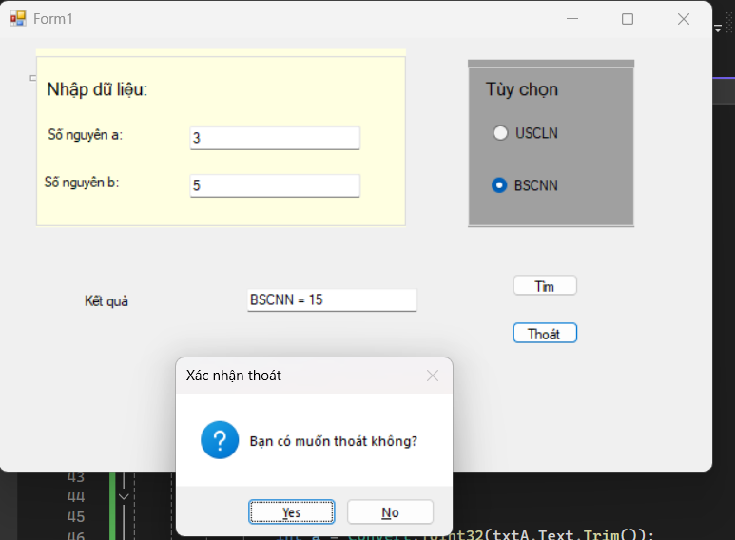

private void btnThoat_Click(object sender, EventArgs e)

{

DialogResult result = MessageBox.Show("Bạn có muốn thoát không?",

"Xác nhận thoát",

MessageBoxButtons.YesNo,

MessageBoxIcon.Question);

if (result == DialogResult.Yes)

{

this.Close();

}

}